ŠUMSKI
Iako sam pojam prirode zapravo podrazumijeva sve naturalne oblike i tipove krajolika i staništa, baš kao i sva četiri tradicionalna elementa – od onih vodenih i zračnih, preko raznolikih kopnenih do strogo pustinjskih - vjerujem da je dom same prirode u najpotpunijem smislu te riječi - šuma! I zaista, pod šumskim se svodom svakodnevno rađaju misterije života a, premda danas imamo savršeno racionalna i znanstvena objašnjenja za svaku pojavu, postoji jedna stvar koju baš nikako ne možemo oduzeti šumi – njenu vlastitu magiju. Šuma je daleko više od skupine stabala iznad gustog niskog raslinja odnosno jednog u nizu tipova staništa; šuma je koljevka života u istoj mjeri u kojoj je to i ocean, izvor legendi, uzletište mašte te, nesumljivo, iscjeliteljski hram za svakog njezina (su)putnika namjernika koji ovdje dolazi pronaći mir i još nešto daleko više...sebe samog. Ukratko, šuma ne samo da je arhetipski sinonim za prirodu; šuma jest Priroda!

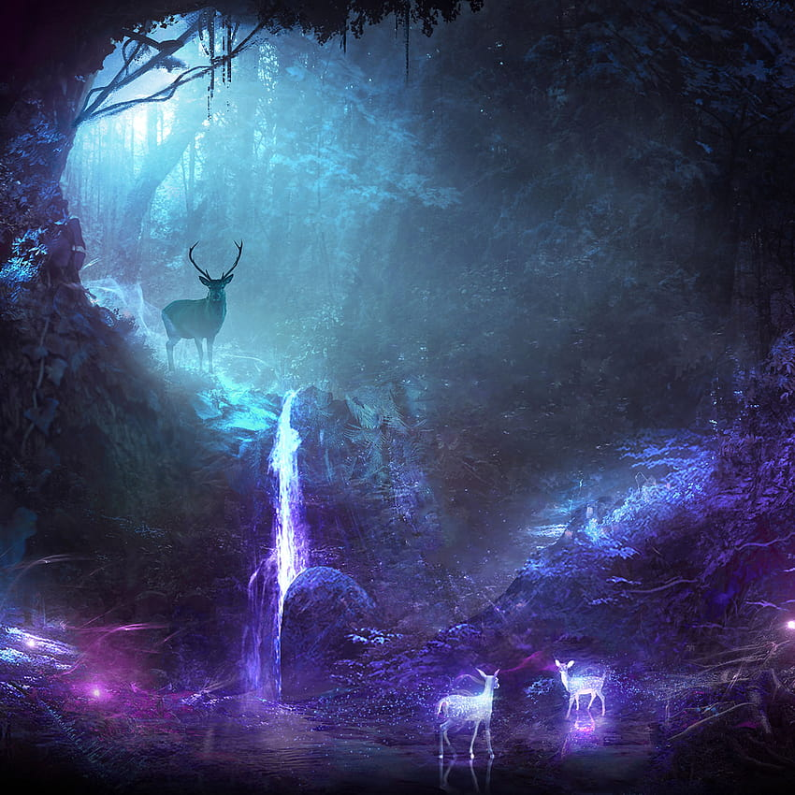
U knjizi Hrvatska narodna mitologija: Biserje priča čarobnog carstva drevnih vremena, izdanoj na dan Svetog Vida 1943. godine, dr. Nikola Sučić prenosi:
“U početku bijaše samo beskonačan univerzum, niti tamna niti svijetla, bezoblična tvar i maglen bezdan…
Na samome dnu nalazila se sura, crna sila tmine. To bijaše pramrak.
Nad svime time vladao je svemoćni duh vječnosti. On je praotac svega.
Dotrajaše mnogi vjekovi kad poput svjetlosne munje bljesne njegov znak, razluči svjetlo i tminu, maglu i tvar.
Od tvari postane tlo, a iz magle i oblaka prospe se voda, potekoše rijeke i natopiše mrki bezdan utline. Nastaše jezera i mora. Zraci svjetla pomilovaše Zemlju i prosijaše u njoj zametak svakojakog života. Tako su nastala različita bića.
Sve što je bilo izvan tog dohvata zaostade i nadalje u vlasti polusvjetla i tame, zime i leda. To je prapočetak borbe sila svjetla i tmine…”.
I tako je, prema našemu rodnovjerju, postao Svijet.
Svijet je, nadalje, bio uvelike nadahnut upravo šumom i njezinim bićima, za koja i nekoć i danas imamo pregršt različitih imena. Pa ipak, usprkos razvoju znanosti – a često baš i zahvaljujući njoj! – energija i snaga šumskog mita ostaje ista. Malo tko od nas i dan danas može ostati ravnodušan na prizor bajkovitog maglovitog gorja koje nam već pri prvom pogledu priča stotinu priča. Svod od gusta lišća iznad glave, bogat šumski sag od meke mahovine pod stopalima i opojni miris šume bogato isprepleten zvukovima cvrkuta ptica i šušnja malenih nožica, zelenilo ispresjecano zlatnim zrakama sunca ili srebrom mjesečine i bljeskovima krijesnica…i znate da ste doma!
Odjednom sve one bajke i priče koje pamtite iz djetinjstva dobivaju itekakav smisao i lako možete zamisliti uske šumske staze kojima je mama vodila Bambija na putu do livade. Ovo je mjesto gdje snovi susreću stvarnost a šumske se vile i vilenjaci lako materijaliziraju ispod klobuka svake gljive, zar ne?
Zaista, ukoliko je naučite slušati, šuma vas ima mnogočemu podučiti…
Kao prvo, u nekom čisto ekološkom smislu, šumu sačinjava drveće, grmlje i ostalo bilje odnosno vegetacija koja mnogim vrstama – uključujući i čovjeka! – osigurava sirovine za izgradnju vlastita doma i zaklona, kao i pregršt nutrijenata.
Kroz povijest svih naroda, mnogobrojne biljke imale su značajnu ulogu u životima ljudi a šumsko je tlo posebice pridonosilo stalnom obogaćivanju fundusa biljaka koje su se koristile za prehranu, liječenje ili se pak štovale kao simbol sreće, zdravlja ili određenog božanstva. Štoviše, vrlo su često upravo biljke, posebice različito drveće, bile mjesta okupljanja mitskih bića. Premda Slaveni nemaju pisanu mitologiju, ostatak je starih vjerovanja pomno skriven u mnogobrojnim folklornim običajima, pjesmama i ophodima. Iako su danas ti običaji izgubili prvotnu, magijsku ulogu i dalje su prisutni u velikom broju kršćanskih blagdana, običaja te narodnoj medicini. A pri spomenu šume, nekako nam automatski padaju na pamet one klasične mješovite šume te, posebice, šume hrasta kitnjaka i lužnjaka.
Ukratko, šumu je općenito teško zamisliti bez hrasta (Quercus). Ovo stablo može narasti do 40 m visine a rasprostranjeno je diljem Europe te može doživjeti i do 1000 godina. Sve to doprinjelo je poimanju hrasta kao vrhovnog stabla i simbola uzvišenosti te fizičke i moralne snage te ga svetim smatraju sve velike antropološke skupine Europe - Germani, Kelti i Rimljani. Simbol je Jupitera i Zeusa, baš kao i našeg Peruna – Gromovnika, posebice stoga što je upravo hrast stablo u koje nekako ponajviše udara grom! U Maksimiru imamo dobro poznatog Starčeka, već kultno hrastovo drvo koje i nakon udara groma još stoji ponosno nasred velike livade ispred 3. jezera.
Hrast je druidsko drvo, bez presedana. Kelti su ga osobito štovali, posebice ukoliko se na njemu nalazila i imela, koja će, baš poput hrasta, uskoro prokrčiti svoj put i do današnjeg Božića!
Kasnije su se gore navedeni atributi uklopili i u kršćanstvo gdje hrast stoji kao simbol snage Isusa Krista. Ne treba zanemariti činjenicu niti da je hrast - badnjak - drvo koje u Badnjoj noći tradicionalno gori u ognjištima. Simbol je novog rađanja i nove nade. Hrast nam je, nadalje, s jedne čisto praktične strane oduvijek bio važan u svakodnevnom životu i kao materijal za gradnju te istovremeno kao vrlo nutritivna i ljekovita biljka. Ukoliko niste znali, hrast je ujedno i mjesto okupljanja vila u čijoj se krošnji osjećaju sigurnima!
Još jedno tradicionalno drvo važno Europljanima općenito svakako je i jasen (Fraxinus), kojeg nalazimo i u primorskom i u kontinentalnom dijelu.
U nordijskoj se mitologiji smatra da je prvi muškarac stvoren iz jasena, a žena iz johe (Alnus). U zapadnom dijelu Europe simbol je tjeranja zmija otrovnica te se općenito smatra svetim drvom.
U Hrvatskoj je mjesto okupljanja vila - naravno, onih dobrih! - jer demoni pradavnom odredbom jednostavno ne smiju na jasen!

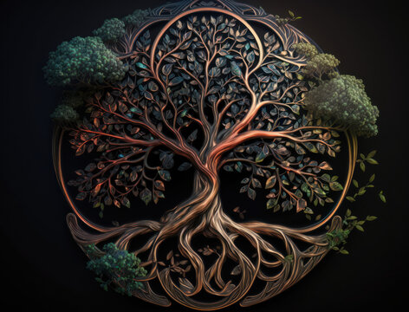
Nadalje, samo stablo svijeta (ujedno i simbol drva života) odnosno osi između neba i zemlje, prikazuje se najčešće kao hrast u južnoslavenskim, odnosno jasen u sjeverno i istočnoslavenskim krajevima. Stablo svijeta se sastoji od tri osnovna dijela: uzvišenog duhovnog svijeta (krošnja), vidljivog pojavnog svijeta (deblo) te podzemlja (korijen). Na njegovom zlatnom vrhu sjedi bog Perun u obličju orla ili sokola; krošnju nastanjuju pčele, golubovi ili druge ptice, dok u podzemnom korijenju boravi Veles, bog podzemlja ali i vegetacije, u obličju zmaja, zmije ili vidre. U najstarijoj slavenskoj mitologiji stablo svijeta bila je iva (Salix caprea, vrba, ona s “cicamacama”,op. a.) ili rakita (Salix purpurea), potom hrast ili dub, a u najmlađoj to su bor ili jela. Usput rečeno, neke svojte vrbi, poput bijele vrbe, rakite, veleresne i krhke, koristimo i u fitoterapiji! Naime, budući da sadrže salicilnu kiselinu (da! onu istu koju sadrži i andol ili aspirin) u narodnoj se medicini pripravci od vrbine kore koriste kod prehlada kao antipiretici te kao analgetici.
Lipa (Tilia) je žensko stablo te ujedno simbol Djevice Marije. Nadalje, lipa je i tradicionalno mjesto okupljanja ljudi odonosno određene mjesne zajednice. Gotovo svako selo uz crkvu tj. centar, ima i lipu! Pod njezinim su krošnjama donošene važne odluke, raspravljalo se o važnim događajima i odlučivalo o budućnosti. Lipa može doživjeti čak do tisuću godina, a svojim mirisnim cvatom i srcolikim listovima simbolizira nježnost, vjernost i prijateljstvo. Sukladno navedenome, ne čudi da je često i prvo drvo odabira za gradnju oltara!
Borovica (Juniperus) je vazdazeleni grm, poznat i pod imenom šmrika, klekovina ili klek, a čest je i rado viđen grm uz mnogobrojne putove nizinskih i pretplaninskih područja. Ja je koristim u fito i aromaterapiji a njen prepoznatljivi češer nalik na plavu bobicu odvajkada se upotrebljavao u europskoj narodnoj medicini općenito. Također je namirnica za proizvodnju rakije brinjevače. Posebno bih napomenula i da su tradicionalni veliki Uskršnji krijesovi građeni upravo od suhe borovice.
A sad, prikladno s obzirom na sezonu, još jedan simbol Božića - božikovina (Ilex aquifolium).
Trebam li posebno naglašavati da je engleski izraz za božikovinu “holly”?
Božikovina svojim prekrasnim kožnatim, naoštrenim listovima i crvenim koštunicama zaokuplja našu pozornost odvajkada a sam nas pogled na nju i u ova suvremena, mehanička vremena ispunjava nostalgijom i sjećanjima na neka bolja vremena, topline samog duha Božića te, ponajviše, dom i obitelj.
Stari su Rimljani za vrijeme zimskih blagdana darivali božikovinu prijateljima kao zaštitu od grmljavine i uroka. U narodnim običajima božikovina predstavlja zaštitu od zlih duhova i nesreće te se stavlja ispred vrata u zimskim mjesecima, baš kao što se stavlja i u domove tijekom božićnih blagdana, u kojima mora ostati do Svijećnice. Cvijet božikovine simbol je Isusova rođenja, crveni plod simbolizira Isusou krv, a list Isusovu krunu.
Ja je pak, uz vrbu, rado koristim kao antipiretik odnosno kao jednu od biljnih opcija za snižavanje tjelesne temperature.
I zaista, ova biljka evocira mnoge prekrasne asocijacije, međutim, postoji jedna caka o kojoj vam, kako mi se čini, malo tko govori – naime, plod odnosno koštunica božikovine izrazito je otrovna! Vidite, zreli plodovi božikovine izazivaju tešku mučninu, povraćanje i proljev te, u težim slučajevima, dovode čak i do smrti.
E sad, ovo vas je vjerojatno malo zbunilo.
Da razjasnim, božikovina je krajnje ljekovita biljka te ujedno vrlo opasan otrov – a sve ovisno o djelu biljke koji koristite, kada i kako.
Općenito govoreći, u pučkoj medicini list božikovine rabi se za liječenje artritisa i drugih reumatskih oboljenja, gihta, groznice i malarije, bolesti krvi, naročito slabokrvnosti, bolesti limfe i otečenih limfnih žlijezda, bolesti dišnih organa i putova (bronhitis i katar), bolesti probavnog sustava, bolesti jetre, krvarenja, tegoba s mokrenjem ili kao diuretik, baš kao i za prirodno skidanje visoke temperature. Korijen se koristi kao diuretik te za potenciranje znojenja u liječenju fibrilnih stanja odnosno povišene tjelesne temperature.
Životni vijek joj je više stotina godina a Kelti su je smatrali simbolom boga Sunca te je također unosili u domove tijekom zime. Vidite, na taj bi način zaklonili vile i vilenjake od hladnoće koji bi im, za uzvrat, čuvali kuću od raznoraznih nesreća.
Rimljani su pak nadalje preuzeli božikovinu kroz svetkovine Saturnalija, koje su se održavale od 17. do 24. prosinca, da bi na taj način stigla je i do prvih Kršćana, koji su prilagodili ovu biljku svojoj tradiciji i običajima.
Ukratko, drveće je oduvijek bilo moćni simbol života, smrti i obnavljanja te jedan od drevnih simbola koji označava egzistenciju univerzuma, njegovu postojanost, rast, širenje, plodnost i regeneraciju odnosno neiscrpan život i besmrtnost.
No, kada ste okruženi šumom, znate da ste, izuzev drvećem, okruženi i životinjama.
Neke su od njih vidljive, mnoge su i “nevidljive” ali znate da su tu. Ovisno o šumi koju pohađate, pored vas može se susresti zeba, sjenica, crvendač, djetlić, jež, vjeverica, zec, svinja, jazavac, lisica, čagalj, vuk, ris, medvjed…pa ipak, ono manje (ili više, ovisno o perspektivi!) poznato jest i da ste, šetajući šumom, okruženi nadnaravnim bićima hrvatskih šuma, pa je vrijeme da ovdje, kad smo se već uhvatili mitologije, barem malo pobliže predstavimo i njih!
Markulesa

Markulesa je kultno biće na crnom konju koje čuva šumu i cijeli šumski svijet, mašući osvetnički crnim mačem prema svakome tko se usudi ugroziti njegovo kraljevstvo. My kind of guy. Ime ovog entiteta sadrži i kajkavski i slavenski naziv za šumu odnosno “les”. Naime, u kajkavskim krajevima ljudi su koristili različita imena za šumu: les (krašićki kraj), gora (samoborski kraj), husta (Zagorje), gozd (zaleđe Krapine). Iako je uspomena na njega blijeda, smatra se da je Markulesa zapravo crni vitez na crnom konju koji je gospodar Šumskim deklama i pazi na zelena stabla, izvore i živi svijet koji nastanjuje šumu. Sukladno tome, Rusi pak imaju sličnog šumskog duha imenom Lešij odnosno Lješi, Ljesovik, Lešak, Lesnoj ili Lisun. Ovaj duh starih Slavena naklonjen je pastirima i čuva im stoku, dok istovremeno štiti i divlje životinje što ga postavlja u poziciju medijatora odnosa između domaćih i divljih svojti. Jedno od vjerovanja kazuje kako pojam Lešij ne označava samo jedno već skupinu bića koja upravljaju i žive u svakoj većoj šumi, što svakome tko je imalo ogrezao u metafiziku ima itekakva smisla! Ruski Lešij bio bi, dakle, kajkavski Lesni, tj. “Šumski” - naziv koji se krije i u riječi “Markulesa”.

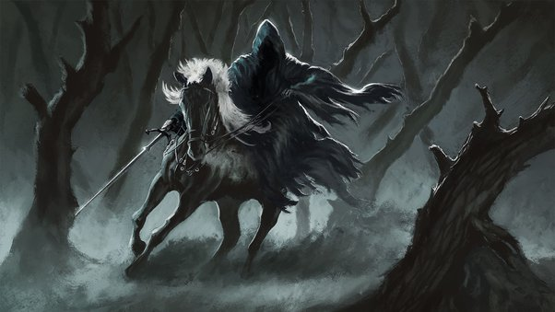

Jagari/ mali lugari

Drvosječe i ostali prolaznici koji se kreću po šumama često su nailazili na ove malene lovce. Moja sad već pokojna baka, rodom iz Delnica, kune se da je jednom prilikom vidjela malenu povorku koja se uputila na sprovod jednoga od svoje vrste. Bilo je to vrijeme kada su Delnice okovane debelim slojem snijega još redovito svake večeri ugošćavale čopore vukova tjerane hladnoćom i glađu međ’ ljudske nastambe pa gotovo nitko nije izlazio poslje mraka. Bilo je to vrijeme kada su, osim vukova, među narodom još obitavale i legende a večeralo se uz svijetlost svijeća i varilo obrok uz čitanje tarot karata. Naslijedila sam jedan takav, sada već debelo prorijeđeni špil. I zaista, moja baka nije im jedini svjedok, i nisu to samo Delnice… Svjedočanstava o njima dolaze nam iz gotovo svih dijelova Hrvatske! Ovi bi se mali noćni lovci, poznati i kao noćni Jagari ili mali lugari pojavili brzo i neočekivano. Kroz grmlje bi prolazili nečujno a pod njihovim nogama grančice nisu pucketale, nit su im stopala na zemlji nisu ostavljala traga. Rastom su dosezali do bokova odraslog čovjeka a nosili su zelena odijela i bili naoružani lukovima te, prema nekim naknadnim predajama, i puškama. U ovo potonje, međutim, iskreno sumnjam – jednostavno, ne prenosi onaj specifični tračak povijesne romantike, no dužna sam vam prenijeti i taj pasus kako bih u tekstu zadržala kvalitetu autentičnosti. No, vratimo se jagarima - kako bi se brzo i neočekivano pojavili, tako bi brzo i nečujno nestali u šikarama, stalno u pokretu. S ljudima nisu razgovarali ili su to činili vrlo rijetko. Oni koji su ih vidjeli, prepričavaju kako su ih susretali u različita godišnja doba no ponajviše tijekom jeseni i zime. Na usjevima štete nisu ostavljali ali su mogli biti itekako opasni. Vidite, krivolovci, kao i svi oni koji bi životinju ostavili da umire u mukama u nekoj zamci redovito su bili njihova meta! A to je jedna od karakteristika zbog kojih ih je moja baka posebno cijenila. Ja također.

Šumske dekle
U Podravini je nekada bilo rašireno vjerovanje u šumske dekle(divlje djevojke, op.a.) odnosno žene niska rasta koje su se skrivale od ljudi u dubini šume. Šumske su dekle iskonska, divlja bića prekrivena dugom kosom ili dlakom, bez odjeće te dugih ruku. Ne služe ljudskim govorom.
U blizinu naselja – baš poput divljih životinja - zalaze tek zbog velike gladi ili hladnoće. Ukoliko nahranite gladnu deklu i ponudite joj da se ugrije, ona će vam zauzvrat pomoći s kućanskim poslovima.
Priče o divjemi deklami (divljim djevojkama) mnogi su zabilježili, a poznati slikar Ivan Večenaj o njima je napisao i roman „Krik divlje djevojke“, inspiriran legendama o postanku imena šume Repaš iz doba osmanskih prodora u Podravinu. Naime, prema legendi, stanovitog Rei-pašu i njegove podanike začarale su Šumske dekle koje su živjele u krošnjama hrastova. Svi su se potopili i niti se jedan nije vratio.

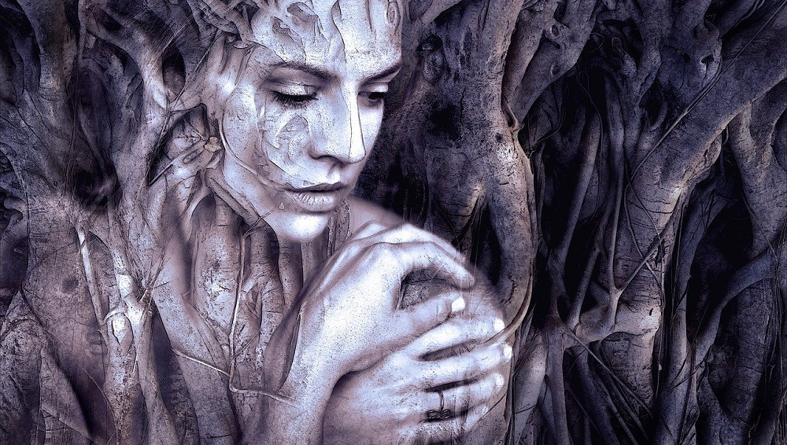

Vedi
U nekadašnjim velikim šumama koje su se od vrhova Bilogore protezale sve do Kalinovca i Ferdinandovca, osim svakojekakvih zvijeri, živjela su (a prema nekima, još uvijek i žive!) neobična bića nalik na ljude. Legenda kaže da su divovi Vedi napustili svoja prvobitna naselja i povukli se u bilogorske šume. Svi su od reda bili muškog roda, visoki kao kuća, izgleda sličnom ljudima, ali tijela potpuno prekrivena dlakom. Bili su vrlo glasni i snažni – štoviše, čupali su drveće s korijenjem i nosili velike terete.
Prsa su im bila toliko široka da su svojim disanjem mogli podići i oluju! Bili su obučeni, doduše, ali vrlo bijedno, tako da još i danas krajem kruži poslovica: “Zdrapan si kak Ved!”.
Bilo ih je i dobrih i zlih. Zli se nisu družili s ljudima već su ostajali u šumi, pa su ih zvali šumski Vedi. Ljude nisu ubijali, ali su ih, ako bi ih uhvatili, odveli u svoj grad, mučili i izgladnjivali, pa na kraju pustili. Dobri Vedi dolazili su pak ljudima u pomoć kada je bilo potrebno.

Huta

Huta je pak šumska vila s kokošjim nogama koja lovi putnike po lugovima, ujedno entitet koji pronalazimo u pripovjedanjima naših starih. Lebdeći među krošnjama šumskog drveća, Huta brižno pazi da vjetrovi ili lahori čuvaju mir i tajanstvenost šumograda. Ova se vila druži s pticama jer može skakutati upravo kao kos ili drozd na svojim kokošjim nogama. Zasigurno ste je već vidjeli!
Ipak, ukoliko vaš prolazak kroz sjenovita stabla protumači zlonamjerno, može vas začarati i zaplesti tankim nitima kudulje, njene omiljene biljke. U tom slučaju ostavite joj ponešto za jesti i piti (izbjegavajte pritom Snickers i Colu i ostale neprirodne nutrijente!) na prekriženim granama i izgovorite “Huta naa-naa-naa” i pred vama će se stvoriti čistina ili put koji ste tražili.
Huta je također naziv za kolibicu od granja i pruća, koju izrađuju djeca ( ne samo) potkalničkoga kraja. Izrađivali smo ih i mi. Moji klinci već - less likely. Na žalost. Možda eventualno ukoliko im kakva dekla oduzme tablet i mobitel.

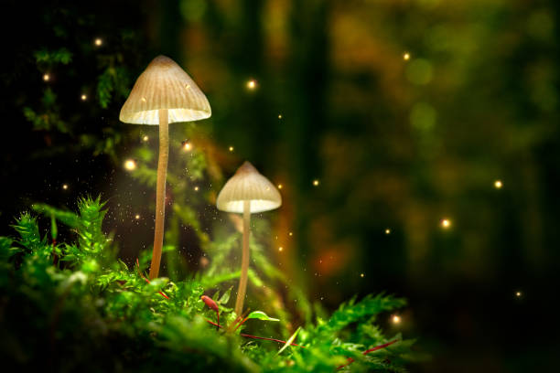
***

I za kraj, da rezimiramo – teritorij šume, teritorij je mitova, legendi, znanosti, umjetnosti…ali ponajviše prirode i života! Pojedine običajno-obredne prakse, povezane sa šumskim biljkama i životinjama preživjele su u svojoj višedimenzionalnosti sve do danas, a njihovo ne još posve otkriveno bogatstvo prostor je za još mnoge interpretacije. Hrvatske i općenito južnoslavenske predodžbe o nadnaravnim bićima velikim se dijelom poklapaju s pretkršćanskim antičkim i slavenskim parteonom, baš kao i sa značajnim obilježjima stvarnih živih vrsta kojih su se drevni ljudi ili bojali, ili surađivali s njima ili pak štovali kao božanska utjelovljenja. Prvo dolaskom kršćanstva te daleko kasnije i procesa sveopće urbanizacije i industrijalizacije, međutim, mnoge su mitske biljke i životinje postupno sotonizirane (poput, primjerice ljekovite kadulje i zmije) ili degradirane u niža bića koja čovjek potom nemilice iskorištava i zatire. Na koncu, zbog naše duhovno-znanstvene (d)evolucije, kao i nerazumnog odnosa čovjeka spram prirode iz koje je potekao, trenutno imamo više izumrlih biljnih i životinjskih vrsti, nego što ih imamo živih od kojih je većina pak ugrožena u raznoraznim stupnjevima. I, zaista, ukoliko je sve što živi od Boga i prirode, kako nam može biti toliko mrsko ili, u najboljem slučaju, kako možemo biti toliko indiferentni po pitanju njihova opstanka?!
Stoga, dragi moji, ovoga vam Božića imam za poručiti samo jedno – ono što nam zapravo poručuje i Biblija: SVI smo mi braća i sestre, svi smo mi od istoga izvora!
Sestra/brat nam je i ptica i stablo i pas, baš kao što smo iz minerala Zemlje sazdani (doslovno). Organizam nam uvelike sačinjava voda, baš kao i njima, a koju svi skupa – neovisno o vrsti - razmijenjujemo u biološko-fiziološkim ciklusima, upravo kao što to činimo i s kisikom. Udišemo i prerađujemo isti zrak, istu vodu, iste proteine, ugljikohidrate, minerale i vitamine i ostale tvari poput svih živih bića na ovome planetu, imamo iste fiziološke potrebe (dišemo, pijemo, jedemo, uriniramo i defeciramo, razmnožavamo se, itd.) i sazdani smo od iste tvari – no, u nekim segmentima čovječanstva još smatramo da životinje i/ili biljke nemaju dušu! Ok. Recite mi - imaju li srce? Imaju li oči, imaju li mozak? Od kud nam onda ideja da nemaju osjećaje i svijest?
A imaju li osjećaje i svijest, od kuda nam ideja da nemaju dušu?! I, što je to, uostalom? Što je to što čini našu dušu dušom a nedostaje ostalima? Apsolutno ništa.
Štoviše, u tom smo smislu, posebice u odonosu prema prirodi, čak i grdno degradirali u odonosu na naše pretke koji su – pa makar to bilo i posredstvom “pukih” mitova i legedni – prirodu itekako (po)štovali kao svoje jedino istinsko naslijeđe. Što ona uistinu i jest.
Suživot svega – živoga i neživoga, vidljivoga i nevidljivoga, božanskoga i zemaljskoga – ključni je preduvjet za iskupljenje svih nas, baš kao što je i ključni preduvijet održivosti vitalne bioraznolikosti. Štoviše, ključni je preduvijet opstanka na doslovno svim razinama.
A sve ovo vrlo lako možemo naučiti iz znanstvenih knjiga i dokumentaraca ili igranih filomva, priča i članaka, baš kao i iz mitova i legendi.
Ili jednostavno možemo prošetati šumom…
Ivana Janković,
Croatian Wildlife Research and Conservation Society

